**2024第四届“苍穹杯”**

**“基于地理大模型的智能旅行规划助手——TourGuide”**

**系统概述文档**

1. **背景介绍**

中国旅游业近年来迅速发展，2019年国内旅游人次达60.06亿，收入6.63万亿元，占GDP的11.05%。尽管疫情带来挑战，但2021年后行业强劲复苏。国家政策支持智慧旅游发展，鼓励新技术应用。然而，市面上已有的旅行规划应用仍存在推荐路线单一、操作繁琐、推荐结果不直观、智能化程度不足等问题，没法很好地解决用户的需求。为此，我们提出一个基于地理大模型的智能旅行规划助手——TourGuide，它通过结合对话式交互、GIS技术和大语言模型等，为用户提供直观、个性化、多样化的旅行路线规划服务，优化游客的旅行体验。

1. **主要功能**

TourGuide是一个基于地理大模型的智能旅行路线规划应用，主要包含四大核心功能模块：用户管理、数据管理、旅行路线规划和地图展示。

（1）用户管理模块：提供用户注册和登录功能，确保用户名的唯一性和登录的安全性。新用户注册后，可填写个人信息如年龄、性别等，并选择旅行偏好，如感兴趣的地点类别和旅行方式。

（2）数据管理模块：安全存储用户个人信息和旅行偏好，采用加密技术保护用户隐私。同时，系统记录用户与系统的对话历史，方便用户回顾和继续之前的旅行规划。

（3）旅行路线规划模块：用户可通过自然语言输入旅行需求，系统根据用户需求和偏好，结合地理信息，利用大语言模型生成个性化旅行路线。路线规划结果以文字和地图形式直观展示，包括途经点的详细信息和建议逗留时间。

（4）地图展示模块：在未发生旅行对话时支持实时显示用户位置，用户可缩放、拖动等操作查看周边地区和景点。发生旅行对话时，系统会将生成的路线规划结果在地图上动态可视化展示，直观显示从路线起点经过途径点到达终点的全路线，并提供每个地点的详细信息和建议逗留时间等。

1. **作品特点**

TourGuide的核心特点在于智能化、个性化的路线规划，动态可视化的地图展示，以及直观的对话式交互体验。

（1）个性化智能路线规划：TourGuide利用大语言模型（LLM）和prompt工程技术，结合用户的旅行偏好、出行需求和地理知识信息，生成满足用户个性化需求的旅行路线。这一技术解决了传统旅行应用智能化程度不足的问题，提供了灵活的旅行方案，增强了路线规划的可行性和实用性。

（2）地图动态可视化：TourGuide采用基于KQGIS的旅行路线动态可视化技术，为用户提供直观、交互性强的地图展示。通过动态地图，用户可以清晰理解规划的旅游路线，提升旅行规划体验。这种可视化方式不仅提高了信息获取效率，还减少了用户在寻找特定位置时的时间成本。

（3）对话式交互：TourGuide的对话式交互设计允许用户以自然语言的方式表达旅行需求，系统能够及时获取和更新信息，确保每一步都符合用户的期望。这种交互方式降低了用户的学习成本，优化了用户体验，同时为旅游服务提供了新的交互维度。

TourGuide的这些特点共同作用，不仅提升了用户的旅行规划体验，充分调动了用户的参与积极性，还为旅游业的数字化转型提供了新思路，并推动了个性化旅游服务的发展。

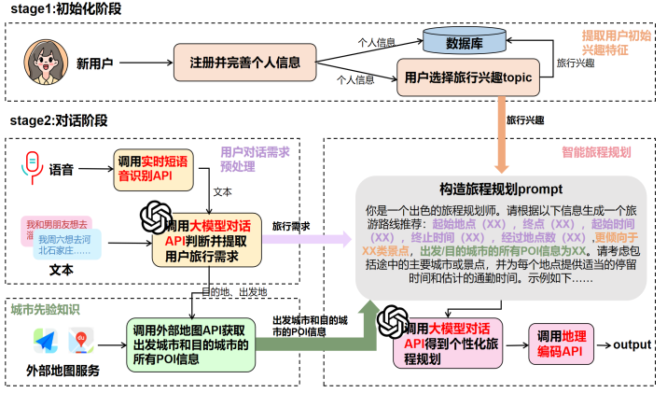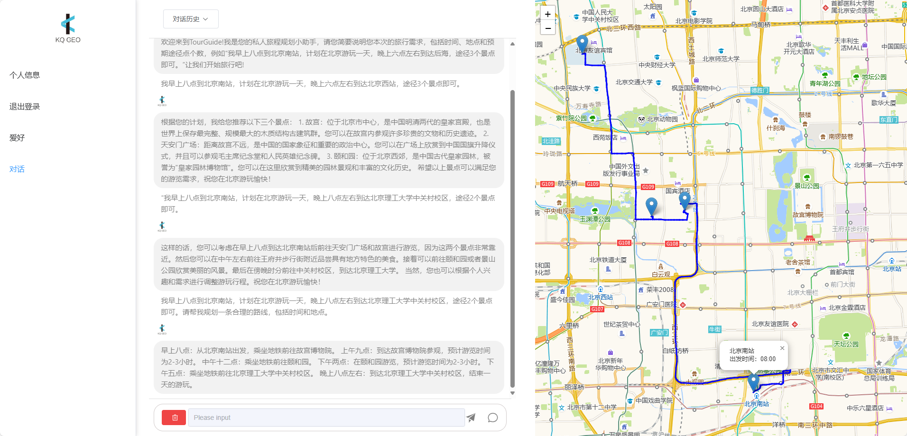

**图1 TourGuide核心技术路线 图2 TourGuide主界面**